АСМТ «Наполеон» 3.1

Сервер обмена

Ярославль, 2013 г.
АСМТ «Наполеон»: ODBC плагин. – Ярославль, 2013 г.

Линия консультаций:
(4852) 599-368
e-mail: info@grsoft.ru

Для решения текущих вопросов работает удаленная служба консультаций. Заявки принимаются ежедневно, кроме субботы и воскресенья, с 10.00 до 16.00, по указанным выше телефону и адресу.
Перед обращением за помощью консультанта постарайтесь четко сформулировать проблему, с которой вы столкнулись.

Гильдия разработчиков
150002 г.Ярославль, ул. Стачек, 63
тел.: +7 (4852) 599-368
www.grsoft.ru
e-mail: info@grsoft.ru


Оглавление

1. Настройка параметров 4

1. Настройка параметров
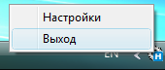
Найдите в трее значок сервера и нажмите на левую правую кнопку мыши в открывшемся меню выберите пункт «Настройки». Сервер попросит ввести пароль администратора. По умолчанию пароль администратора admin. После ввода правильного пароля откроется окно настроек сервера.
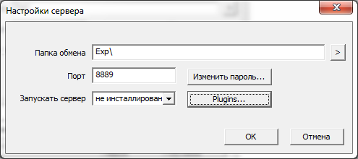
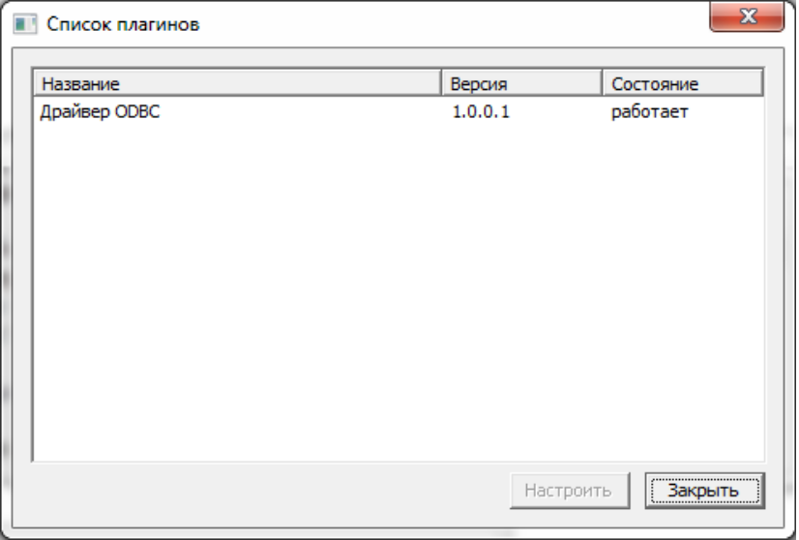
Запустить сервер, зайти в настройки, нажать кнопку Plugins. В окне выбираем «Драйвер ODBC» и нажимаем Настройки. Далее устанавливаем параметры соединения.
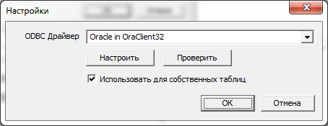

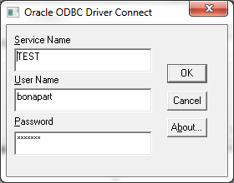
После настройки нажимаем кнопку Проверить для тестирования подключения. Чтобы использовать подключение для базу GRServer надо установить галочку Использовать для собственных таблиц.

